**Herramientas de versionamiento (GIT) instalada y configurada. GA7-220501096-AA1-EV05**

Presentado por

Angélica María Tobón Rendón

Kelly F, León Martínez

Servicio Nacional de Aprendizaje-SENA Análisis y Desarrollo de Software

Ficha 2721437 Grupo I

Instructora: Claudia Beltrán

**Introducción**

**Git** es un sistema de control de versiones que se utiliza para dar seguimiento a los cambios que se realizan en un archivo o proyecto. Fue hecho por Linus Trovalds. A continuación, mostraremos paso a paso como realizamos los versionamientos utilizando las herramientas y conocimientos obtenidos.

1. Crearemos una nueva carpeta llamada **burbujita24** que estará en el escritorio (desktop) de nuestra máquina y la usaremos como nuestro repositorio local a lo largo de este artículo.

de allí partiremos y utilizaremos el comando CD “**Change Directory”** que permite cambiar de directorio en la terminal.

* 1. También utilizamos el comando de **Bash pwd** que sirve para imprimir el "directorio de trabajo actual".
  2. Utilizamos seguidamente el comando **code .** para traer el VS code al Git.
  3. Dentro de esta carpeta **burbujita24** tenemos un archivo llamado **indexbb.html** que usaremos para las instancias.

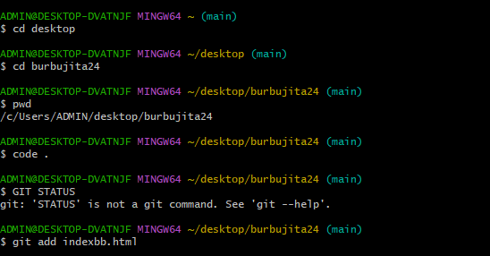

1. 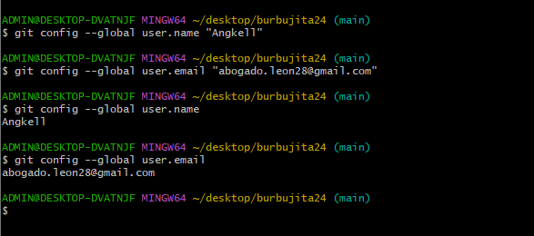Ahora, preparemos nuestro entorno global de Git configurando nuestro nombre de usuario y correo electrónico (si es la primera vez que usas Git). Con el mismo comando **git config** se revisa inmediatamente que nuestro usuario y correo electrónico haya sido agregado correctamente.
2. Ahora utilizaremos el **GIT ADD** para traer nuestro código de visual studio code, importante colocar el nombre correcto como aparece en el programa, para que el GIT encuentre su ruta, además de que tenemos que estar dentro de la carpeta donde se encuentra, sino git lo tomaría como error.
3. 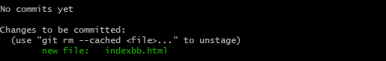C:\Users\ADMIN\Pictures\Screenshots\Captura de pantalla 2024-05-30 223929.pngLuego, con el comando git status observamos que se haya creado el archivo correctamente
4. Ya después de que estemos con el archivo HTML correctamente añadido, con el comando **git commit –m** le daremos nombre a nuestro primer versionamiento, de la siguiente manera como se observa en imagen.

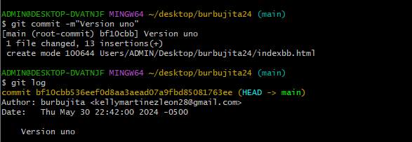5.1. y para verificar que el versionamiento se haya añadido correctamente utilizamos el comando **git log,** y como se observa en pantalla aparece el usuario creado anteriormente, el correo, la fecha y la hora en la que se creó el versionamiento.

1. 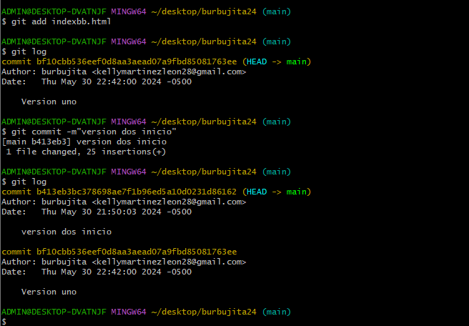Y volvemos a repetir los pasos con los siguientes versionamietos.

**Nota 1**

Imagen en live server sobre el primer versionamiento de la interfaz del proyecto de TemploData.

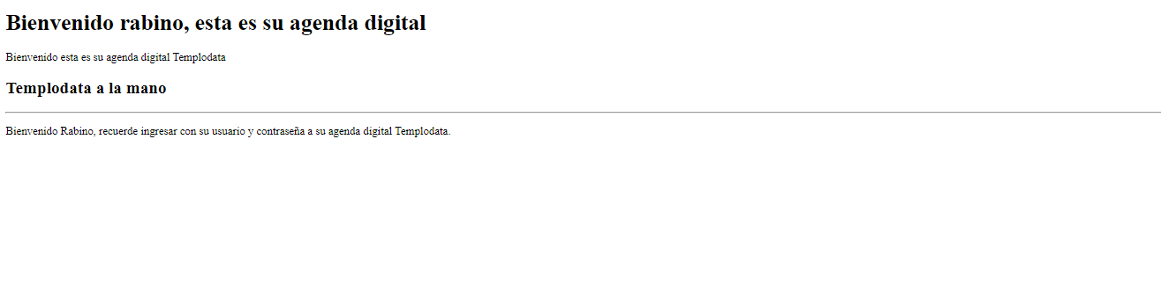

**Nota 2**

Imagen en live server del segundo versionamiento de la interfaz del proyecto de TemploData.

